采购方案

- 项目名称：
医患沟通办网络、监控布线及相关设备采购
开标时间：2024.5.21 15:00
开标地点：重庆市黔江中心医院信息科会议室
- 特定资格条件：
无
- 项目技术规格、数量及质量要求（包括产品名称、技术参数、数量、技术要求等）：
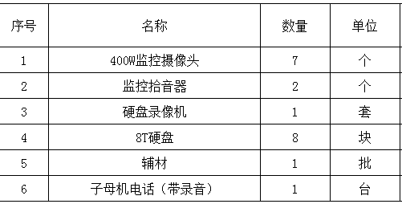
- 采购方式：
竞争性谈判

